Elaborato Data Mining
Marco Pozzoli, Emiliano Farina
Parte 1: Costruzione di un modello robusto su un target quantitativo.
Partiamo da un dataset riguardante i terremoti, il nostro obiettivo è costruire un modello robusto in grado di prevedere la profondità in km del terremoto.
Visualizziamo i nostri dati in base alla collocazione geografica.
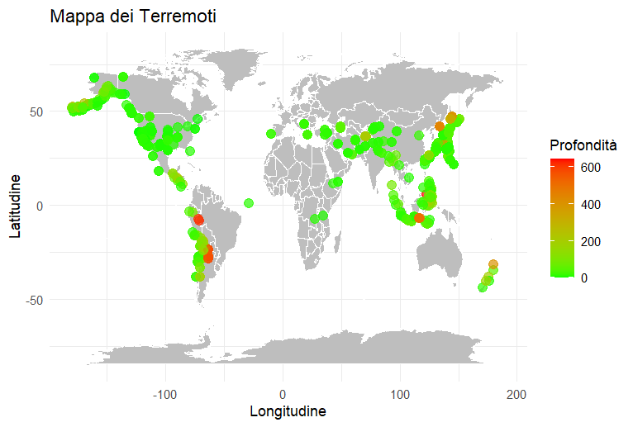
Iniziamo la preparazione dei dati:
1)Missing Values
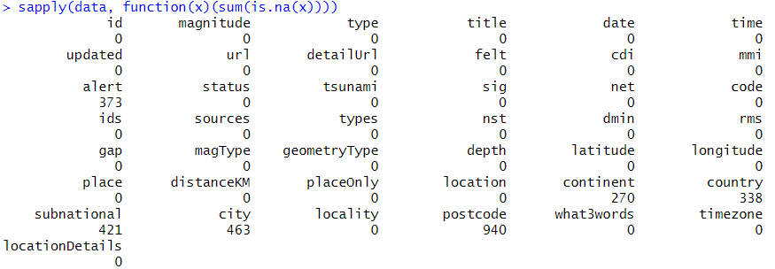
Vediamo i valori mancanti per le diverse variabili e come sono distribuiti:
Tuttavia di queste variabili me ne interessano solo alcune, su cui voglio costruire il modello che ho in mente.
Ho dati mancanti in “alert” e “continent”, mantengo country anche se non mi interessa in quanto mi può essere d’aiuto nel sistemare continent.
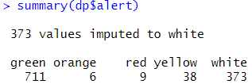
I valori mancanti di “alert” sono dovuti a una non emanazione di allerta in quanto i terremoti non costituiscono pericolo. In gergo si tratta di “white alert”, per questo facciamo l’imputazione sui valori mancanti, ottenendo il seguente risultato:
Procediamo ora con continent, osservando dove ho valori mancanti in relazione con country:
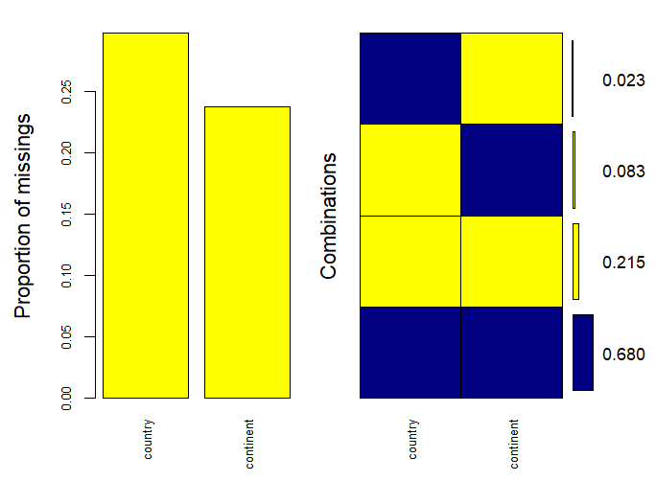
- il 68% delle osservazioni ha entrambi i valori.
- Il 21.5% nessuno dei due
- Il 8.3% ha continent ma non country
- Il 2.3% ha country ma non continent

L’ultimo caso è particolare, ho la nazione ma non il rispettivo continente, vediamo i casi:
correggiamo i casi in cui ho questa nazione con il continente corretto.
Osservando i terremoti a cui non è associato nessun continente, ci accorgiamo che si tratta di terremoto oceanici; perciò, imputiamo ai valori mancanti il valore “Ocean”.
A questo punto abbiamo risolto i dati mancanti che ci interessano, possiamo dunque escludere “country”, che ci è servita come aiuto.

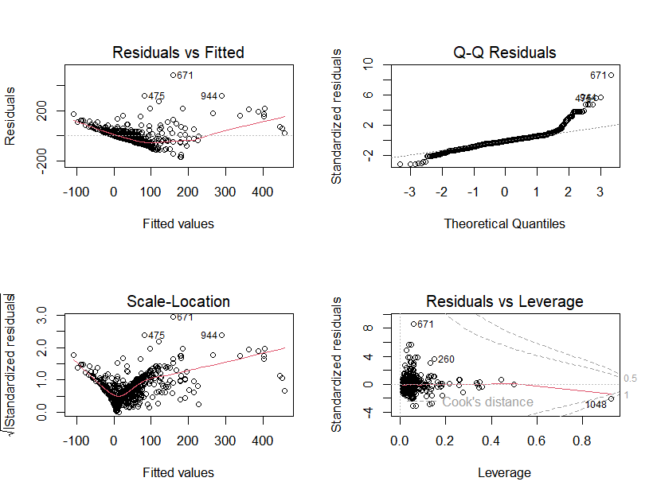
1.b) Collinearità
Costruiamo ora il nostro primo modello, e osserviamone il diagnostic plot: è prevedibilmente molto brutto, il modello non rispetta nessuna delle assunzioni di linearità, normalità dei residui, omoschedasticità, e ha problemi con outliers.
Ha $R_{adj}^{2}=0.5763$ e diverse variabili non significative.

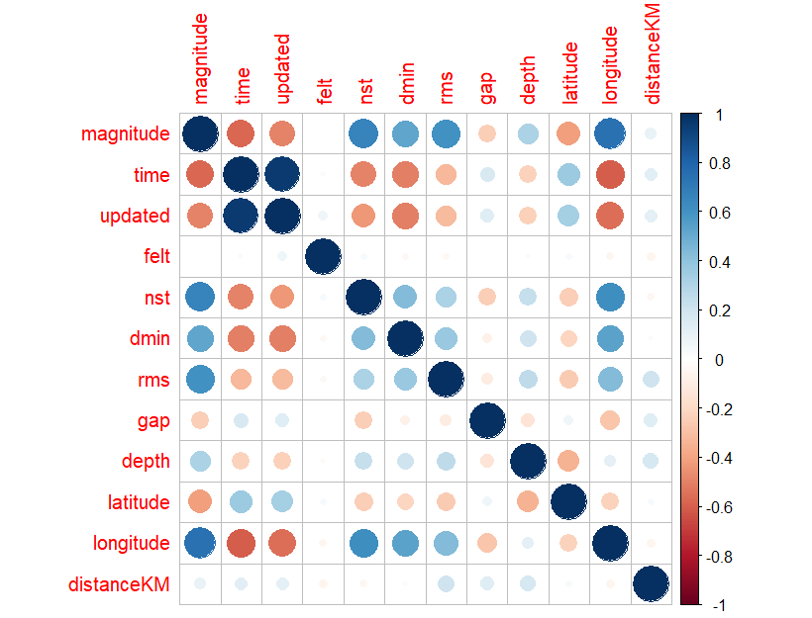
Passiamo ora all’analisi della collinearità tra le variabili, partiamo da quelle quantitative:
iniziamo a vedere alcune variabili correlate tra loro in grande misura. Bisogna però approfondire, osservando misure quali VIF e TOL.
Time e update, come visto, sono strettamente correlate. Entrambe hanno un VIF maggiore di 10. Escludiamo time e vediamo come cambiano i risultati:
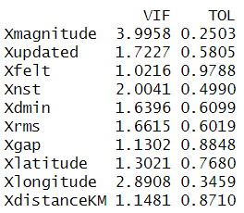
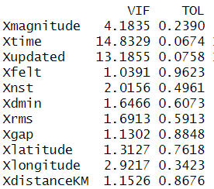
Ora nessuna variabile quantitativa ha VIF elevato, perciò possiamo dire di aver risolto i problemi di collinearità tra le variabili numeriche.

Procediamo ora ad analizzare la collinearità nelle variabili qualitative, osservando il chi quadro normalizzato, ove un valore maggiore di 0.3 corrisponde a un caso di collinearità.
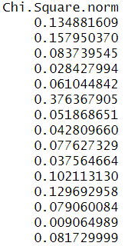
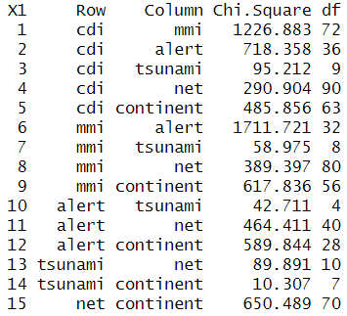
Notiamo un valore maggiore di 0.3 nella correlazione tra mmi e alert. Guardando bene si nota che tutti i valori associati a coppie con alert sono piuttosto elevati: escludiamo dunque quest’ultima e rivalutiamo la collinearità.
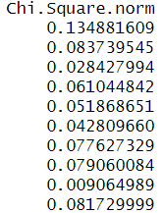
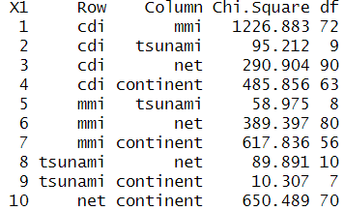
Osserviamo i valori del chi quadro normalizzato più contenuti. Nessuno è maggiore di 0.3, abbiamo risolto la collinearità tra le variabili qualitative.

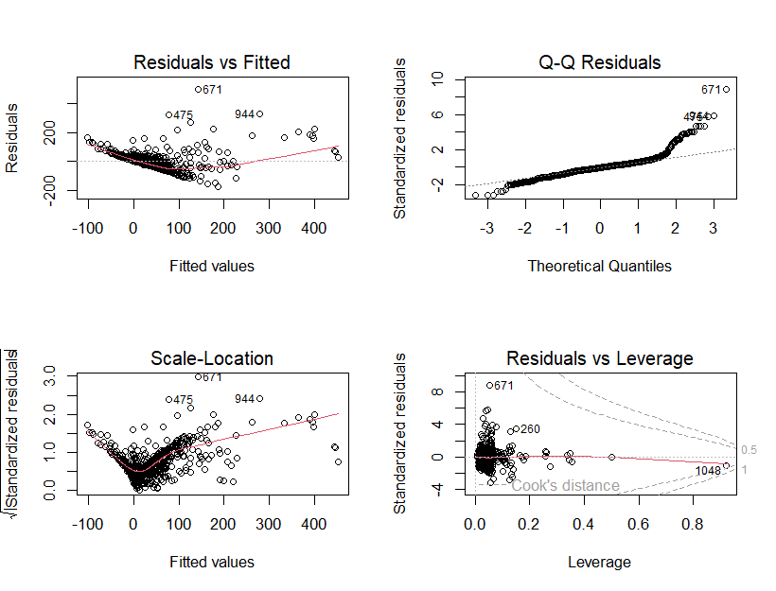
Costruiamo un nuovo modello senza le variabili che mostravano casi di collinearità eccessiva, e osserviamone il diagnostic plot: ancora non rispetta le premesse. $R_{adj}^{2}=0.5689$ è diminuito, è prevedibile in quanto la collinearità tende a gonfiarlo.

2) Analisi eteroschedasticità e Linearità, Trasformazioni, Additive models.
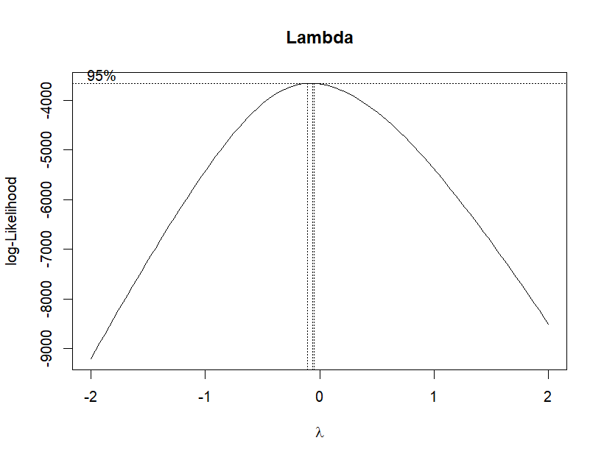
Ora ci concentriamo sul migliorare eteroschedasticità e linearità. Partiamo dall’effettuare la trasformazione di Boc-Cox sul nostro modello.
Otteniamo una lambda vicina allo 0, il che ci suggerisce di trasformare la variabile target con un logaritmo.
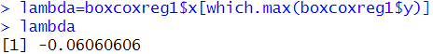
Lo facciamo e otteniamo un miglioramento di $R_{adj}^{2}$ di circa 0.02, oltre a un diagnostic plot molto migliore.

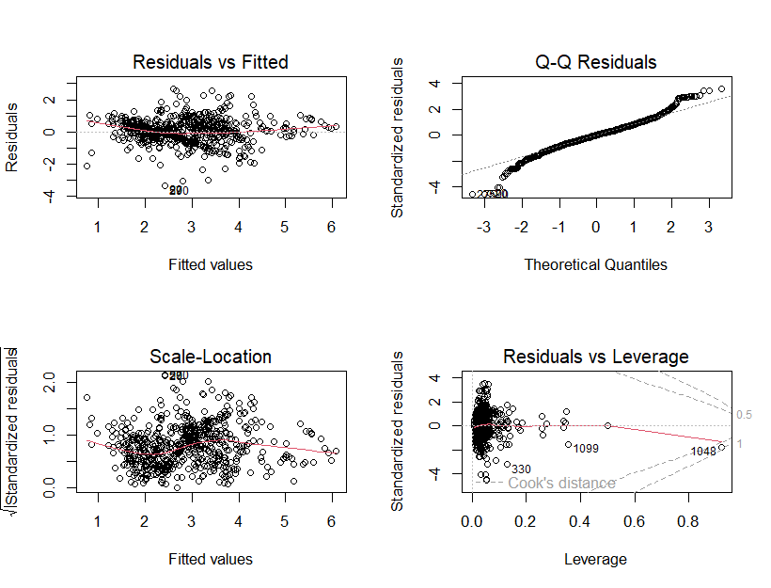

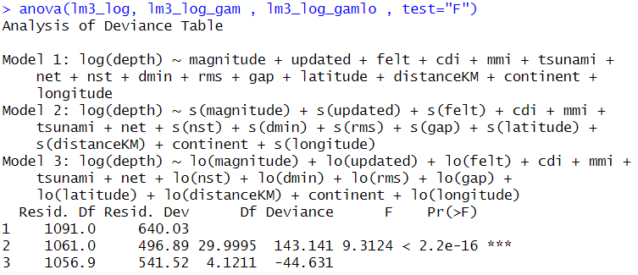
Procediamo ora con i modelli additivi, in modo da trovare la miglior trasformazione per le covariate, in modo da migliorare la linearità del modello. Trasformiamo il nostro modello in un gam, ne creiamo in due con rispettivamente splines e loess per vedere quale è il migliore dei tre.
Il migliore è chiaramente il modello usando splines.

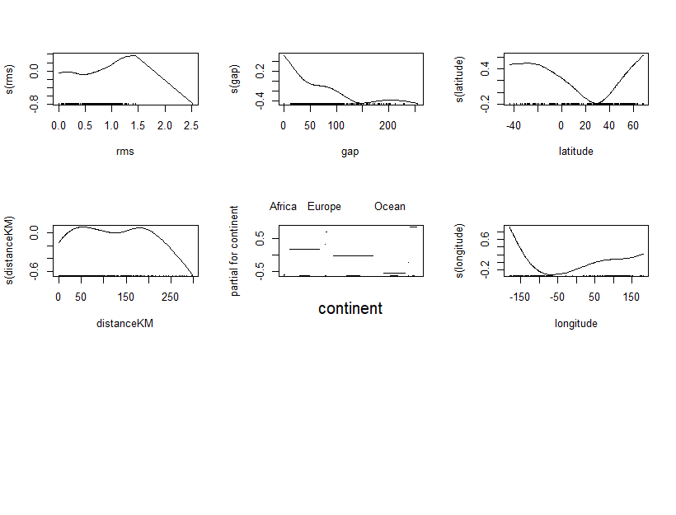
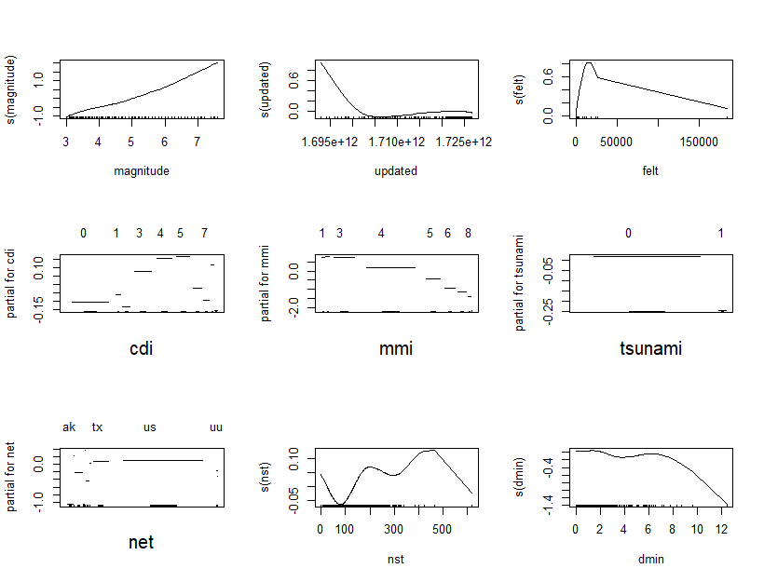
Osserviamo ora come sono state trasformate le variabili continue per farlo poi a nostra volta.

Valutiamo la linearità del modello con il reset test. Con le trasformazioni riusciamo ad alzare il p value fino a 0.002679, che non è abbastanza, ma è probabile che si alzerà dopo i prossimi passi per irrobustire il modello. Si alza anche $R_{adj}^{2}=0.6023$ .
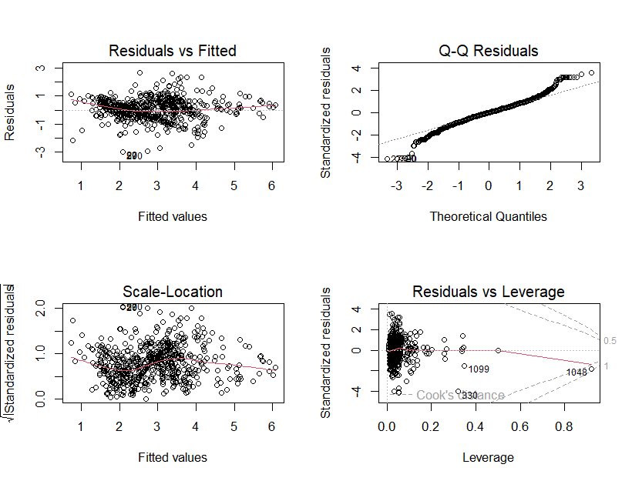
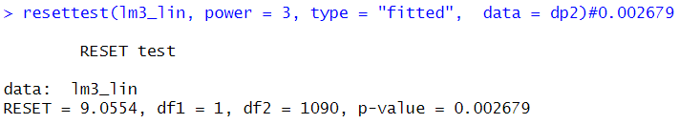
Il diagnostic plot è migliorato.

Agiamo ora sulle variabili quantitative con l’optimal grouping. Vediamo il numero dei rispettivi livelli:

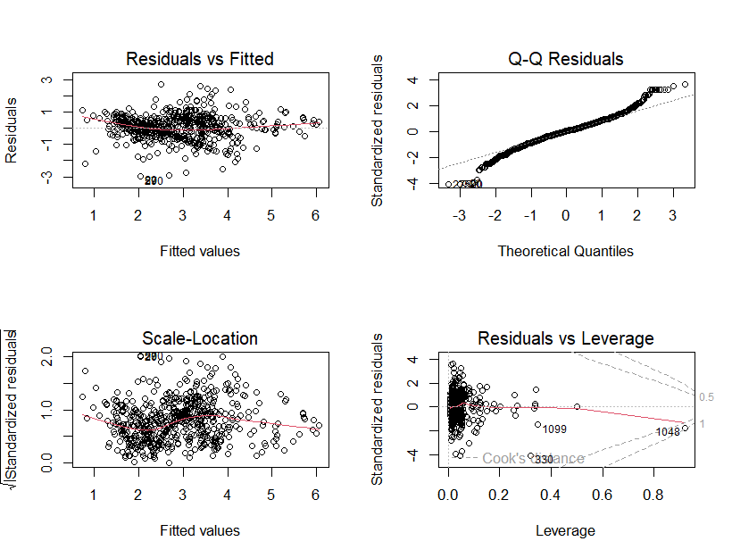
Per ogni variabile proviamo a fare optimal grouping , e valutiamo se implementarlo o meno osservando come cambia il modello. Usiamo l’AIC come criterio di valutazione. Il migliore e unico in cui si è registrato un miglioramento rispetto al modello precedente è il modello in cui abbiamo utilizzato l’optimal grouping di cdi, che ha anche alzato $R_{adj}^{2}$ e reset test, che è tuttavia ancora minore di 0,05.

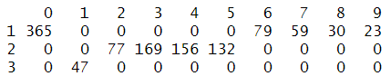
Le categorie vengono così distribuite:
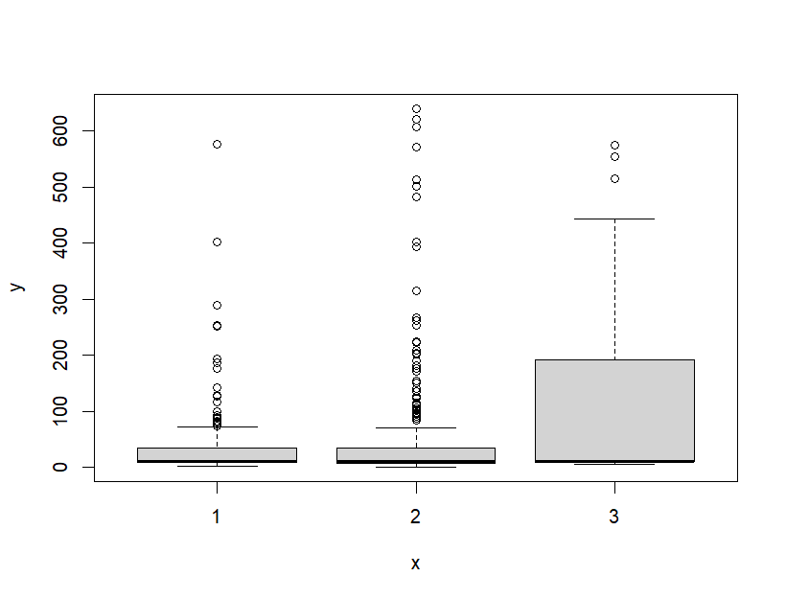
La relazione tra le nuove categorie e la variabile target è la seguente.
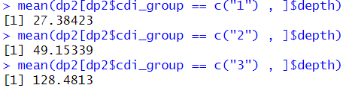
Anche se possono sembrare simili hanno medie piuttosto diverse.

3)Analisi outliers e leverage: Diagnostiche e Robust regression
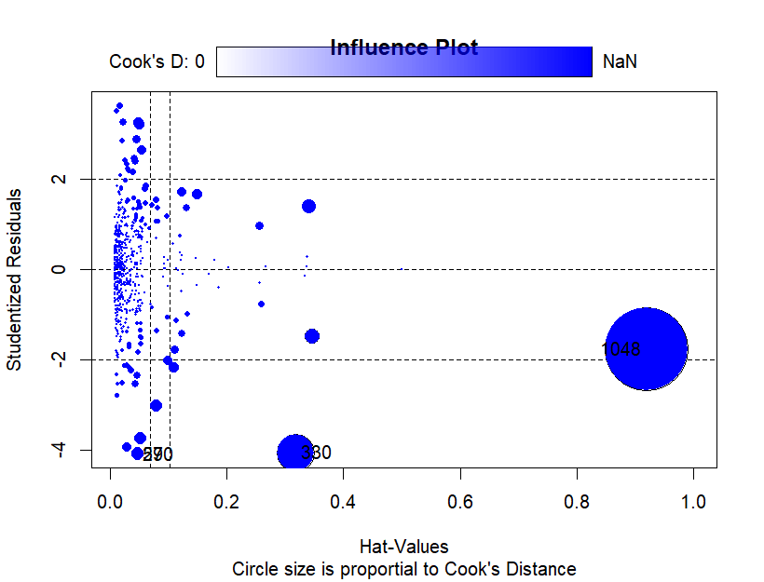
Passiamo ora all’analisi dei valori anomali. Diamo un’occhiata a distanze di cook e hat values.
Estraiamo hat values, distanze di cook, dffits e residui standardizzati, per poi filtrare i dati.
Otteniamo i maggiori miglioramenti filtrando dffits e hat values, che rimuovono entrambi 79 osservazioni (158 combinate) da un totale di 1137. Costruendo il nuovo modello noto che perdo alcune categorie di continent e net, questo avviene in quanto erano presenti poche osservazioni aventi come valori le categorie rimosse, ottenendo così un hat value altissimo. È giusto escluderle, in quanto non avrebbero portato a stime robuste.
Il modello ha $R_{adj}^{2}=0.6864$ e reset test con $p-value=0.7064$ , cioè un valore ottimo, indica che il modello è correttamente specificato.

4)Model Selection
Procediamo ora con la model selection, ossia escludendo una covariata alla volta vediamo quale modello è il migliore. Per farlo usiamo un procedimento stepwise, con AIC e con BIC come criterio di valutazione.
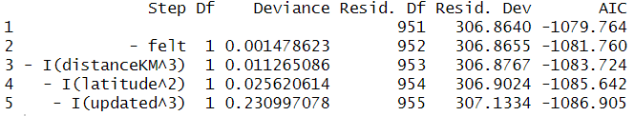
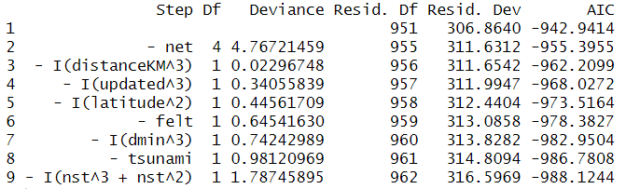
Il procedimento con BIC ci fa escludere più covariate, il che è prevedibile in quanto premia i modelli più semplici. Costruendo due modelli con le covariate rimaste, notiamo che AIC e BIC sono molto simili per entrambi. Lo stesso vale anche per $R_{adj}^{2}$ e Reset test. Scegliamo il modello con meno covariate.
Questo è il nostro modello finale.

5)Interpretazione modello: Effetti e significatività parametri
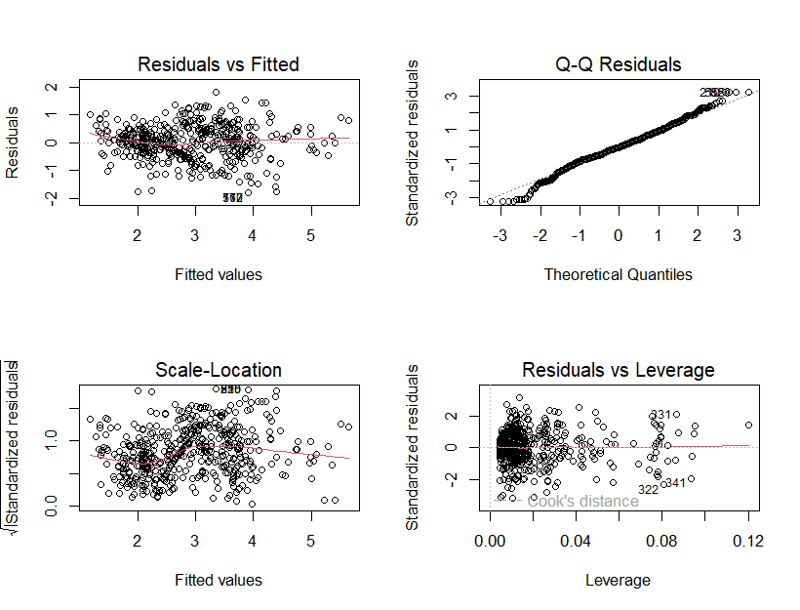
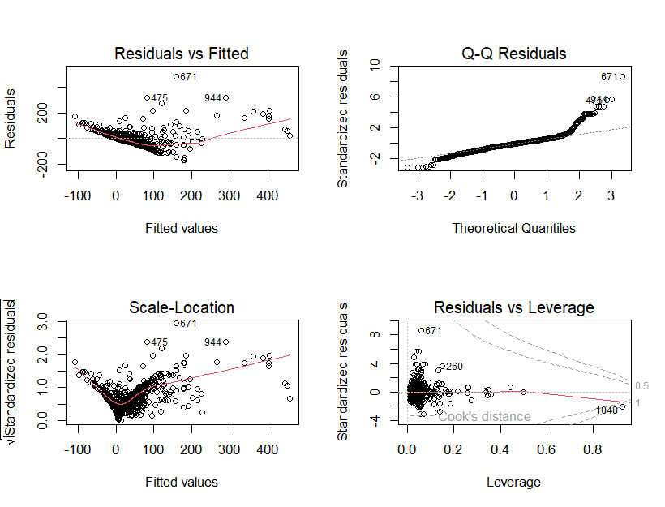
Partiamo dal comparare i diagnostic plot del modello iniziale con quello finale:

Il miglioramento è evidente, le assunzioni teoriche sono tutte migliorate.
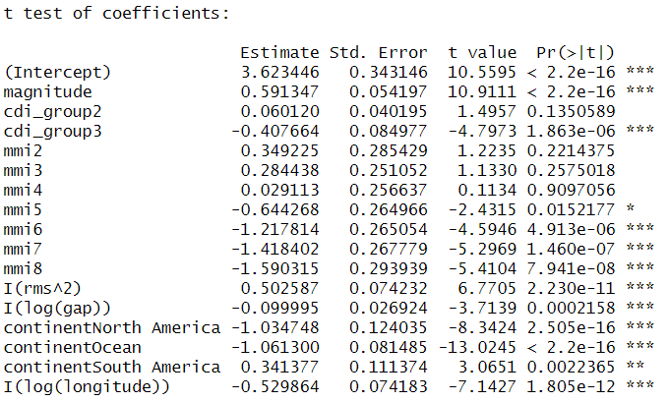
Vediamo il test t e F per i coefficienti:
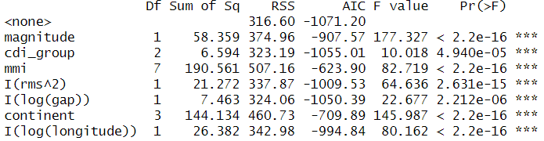

tutte le variabili sono significative, anche se per quanto riguarda le qualitative ci sono alcuni livelli che non lo sono. Vediamo anche i partial plot, e osserviamo la correlazione parziale tra le singole covariate/livelli e il target.
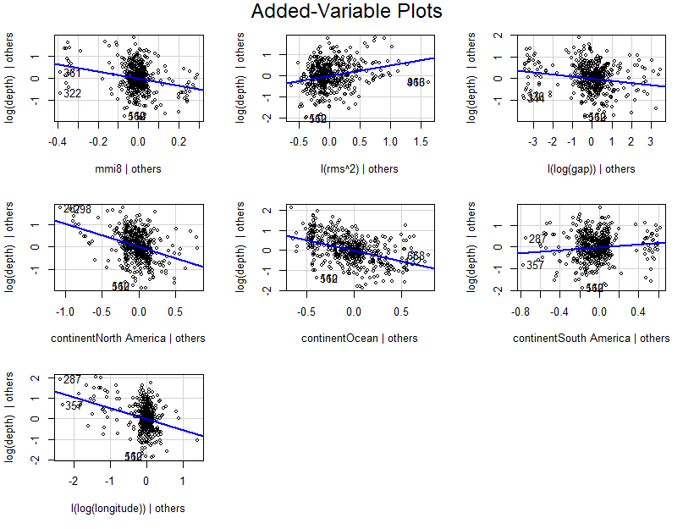
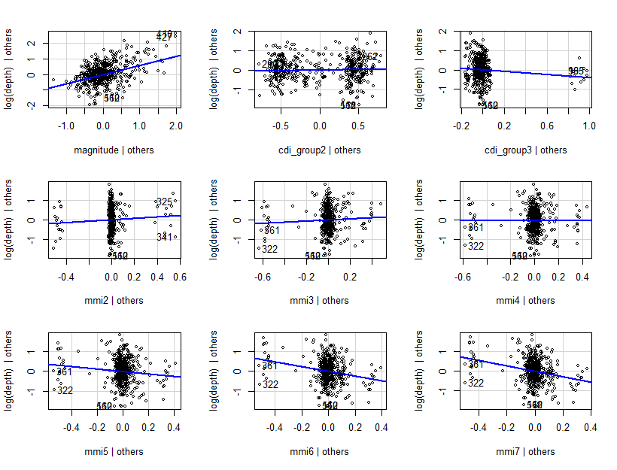
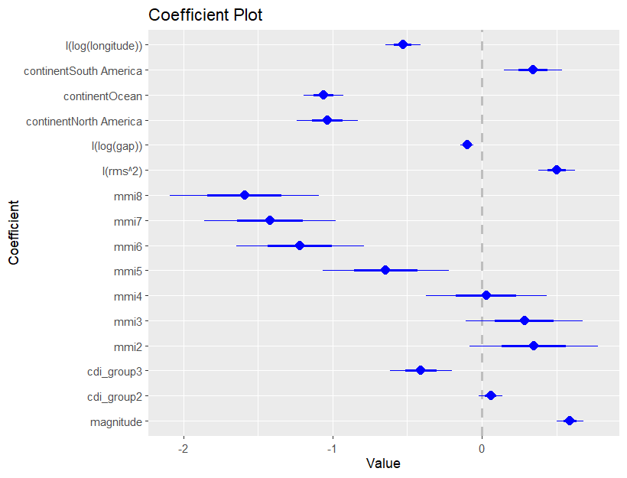
Visualizziamo i coefficienti stimati, c’è una certa varianza per quanto riguarda i coefficienti di mmi.

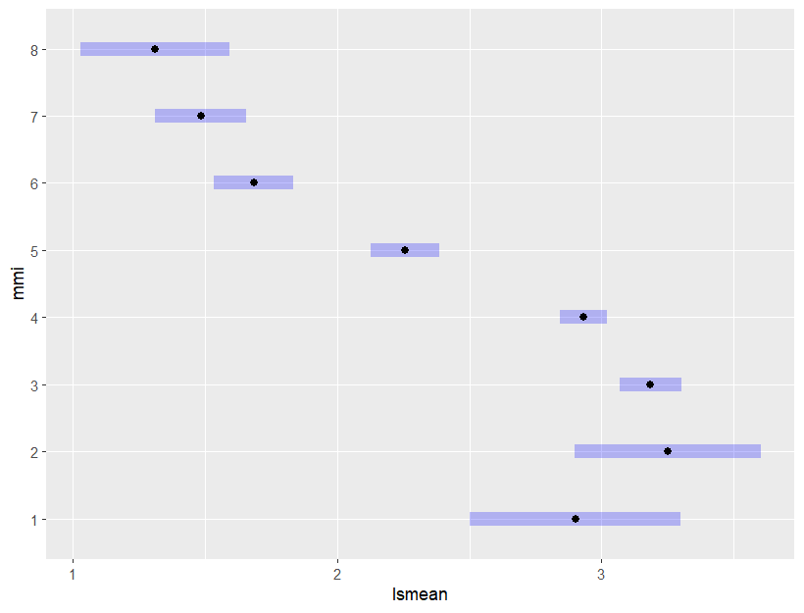
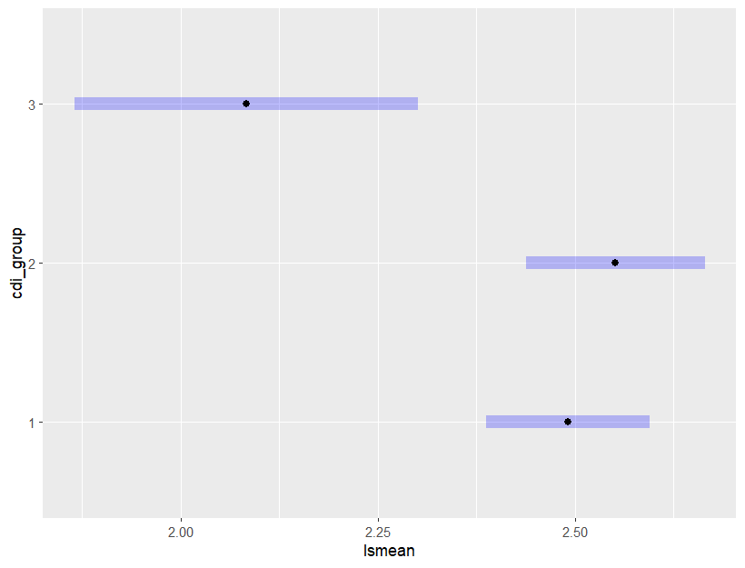
Vediamo le medie marginali teoriche per i diversi livelli delle variabili qualitative:
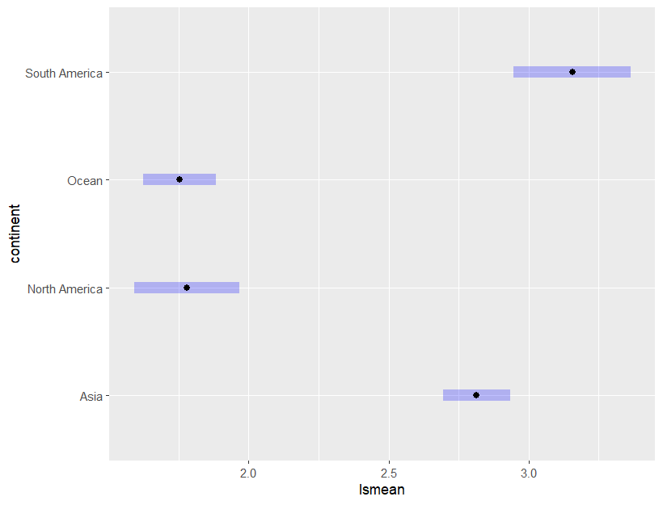
Vediamo anche i rispettivi contrasti:
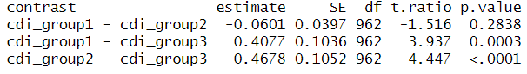

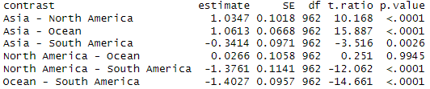

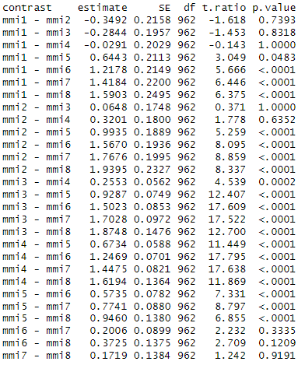

6)Robust Inference
Ora tramite bootstrap, faccio robust inference, per valutare i nostri coefficienti stimati.
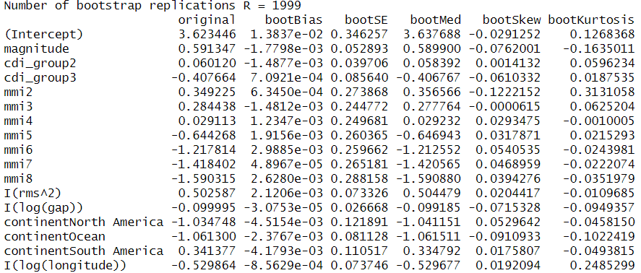
Il bias è contenuto, che è un buon segno.
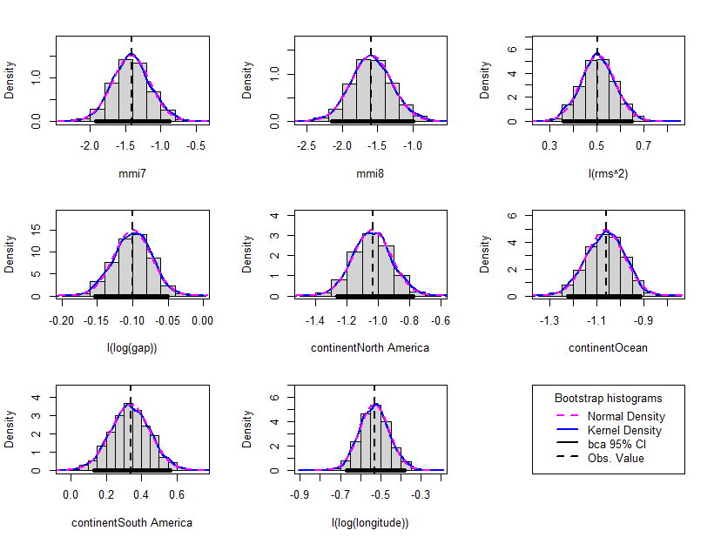
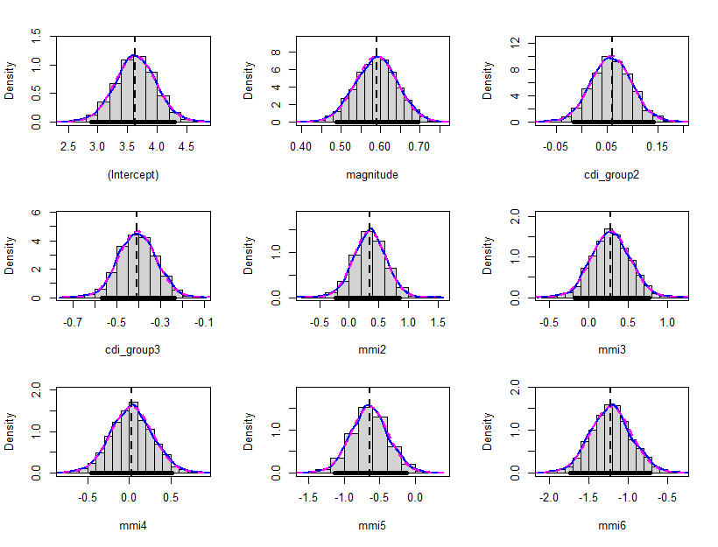
Vediamo ora la distribuzione dei coefficienti e dove ricadono i nostri.

I nostri coefficienti corrispondono con la media delle distribuzioni. Gli intervalli di confidenza (2.5% - 97.5%) comprendono lo 0 solo nei livelli non significativi, il che conferma i nostri risultati.
I nostri coefficienti sono dunque molto buoni: hanno bias ristretto e sono corretti.

Parte 2: Costruzione e valutazione di un modello su un target binario.
Usiamo per questa parte gli stessi dati, ma discretizziamo la variabile target depth, dandole valore 1 se un terremoto è profondo (depth>70), valore 0 altrimenti.
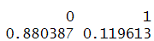
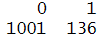
Il target è così distribuito:
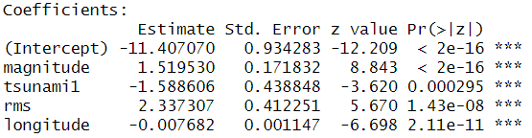
costruiamo il modello, e osservando la summary vediamo che tutte le variabili sono significative.
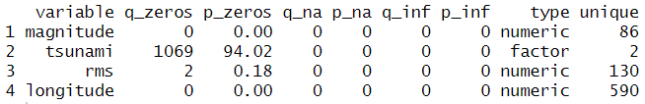
Verifichiamo ora che non ci sia zero variance (anche se lo sappiamo in quanto non abbiamo avuto problemi nella costruzione del modello).
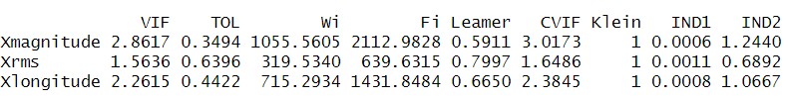
Ora la collinearità, che non ha valori troppo grandi:
Odds Ratio e relativi intervalli di confidenza:
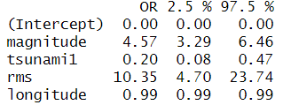
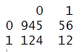
Controlliamo anche se c’è separation tra tsunami (unica categorica) e il target, non c’è.

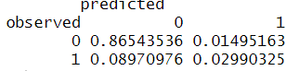
Vediamo ora quanto è preciso il nostro modello nel fare previsioni:
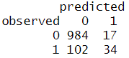
Troviamo infine il tasso di corretta previsione, che è pari a 0.89534, perciò il nostro modello fa la previsione corretta il 89,53% delle volte.
Diagnostic plot:
